历史谎言的整合者

屈颖妍 [有理儿有面](javascript:void(0);)

**有理儿有面**

微信号 youli-youmian

功能介绍 你说是不是

2021-04-24[原文](https://mp.weixin.qq.com/s?__biz=Mzg3MjEyMTYyNg==&mid=2247528868&idx=2&sn=8f7c8511cdd81f0c174d62afa0a06faf&chksm=cef625d1f981acc71e7782fb347aabb85c3fe9db610f2a6691502759982f4f9e4e648af4af3b&scene=27#wechat_redirect&cpage=40) 发表于

收录于合集





**全文共738字，图片1张，预计阅读时间为3分钟。**



▼

作者：香港传媒人 屈颖妍

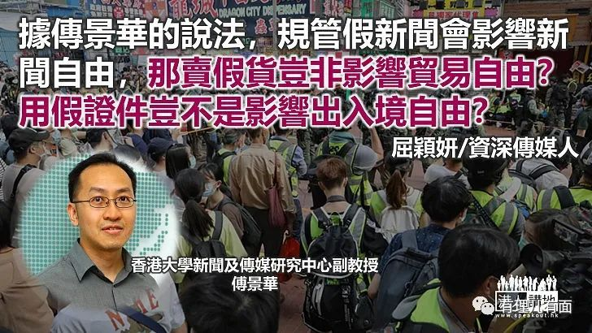

最近听到一句非常警世的话：“学习应该是：input知识，output智慧”。

说得对极，可惜我们今日却看到好多高等学府的所谓学者，正在input知识、output智障。

日前，警务处处长邓炳强指出，警方会针对“假新闻”进行调查、拘捕及检控。香港大学新闻及传媒研究中心副教授傅景华立即跳出来发表“伟论”，公开批评：现有规管“假新闻”或“不实讯息”的法例会影响新闻和言论自由。

堂堂香港最高学府学者，竟然反对规管假新闻，实在令人费解，这到底是哪门子的思想逻辑？

据传景华的说法，规管假新闻会影响新闻自由，那卖假货岂非影响贸易自由？用假证件岂不是影响出入境自由？恐吓别人被捕是否影响言论自由？规管假钞会否影响货币流通？捉拿学术剽窃是否影响学术交流？……

有句话叫做“因人废言”，本来古人教导这并非正确待人态度。但在假新闻、假理论、假学者充斥的新世代，有时，因人废言是必须的。

譬如看到港大这学者说的话，就先要了解一下说这话的傅景华是甚么人？原来，他以港大新闻及传播研究中心之利，申请了大学研究资金，制作“反修例运动研究数据库”，以双语整合黑暴的时间表、催泪弹地图、文宣搜寻器、被捕人士数据，甚至以“手足”、“义士”、“魔法师”等用语，记录黑暴眼中的修例风波。

我好想知道，傅教授的数据库里，有没有暴徒放火烧人的资料？有没有砖头掟死清洁老伯的纪录？有没有网民“金正恩”新屋岭性侵的法庭判决？如果没有，傅景华你就是一个历史谎言的整合者及散播者。

作为大学学者，竟以大学地方、用大学资源、申请大学研究资金，去为黑暴做数据整理工作，傅景华这人有问题，但教育系统、大学管理、资金审批更加出问题。

原文转载自《头条日报》 2021年4月22日





**关注公众号：**

**有理儿有面**

**理   性｜   揭   秘｜   探   讨**







### 精选留言

用户设置不下载评论